ILLUSTRATION DENTITION BULL
Les bulls (adultes) doivent avoir une machoire en ciseaux. Mais chez les bulls les problèmes de dents sont assez fréquent, et si pour certains cas il ne s'agit que d'une question esthétique, pour d'autres il peut y avoir une gène voire des soucis de types gengivites, etc...
En général, les chiots qui naissent prognathes (machoire inférieure avancée) le restent une fois adulte.
Les ciseaux ou ciseaux contact le reste mais peuvent devenir prognathes.
Les bégues (machoire inférieure en retrait) deviennent en général ciseaux.
Par contre il y a très peu de chance qu'un chiot prognathe s'améliore de ce côté là.
Voici quelques dessins des différente dentitions:
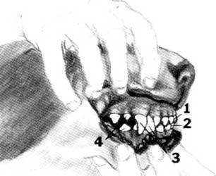
Cette machoire est correcte avec les incisives supérieures (1) qui ferment bien sur les insicives inférieures (2).
Les Canines (3) sont bien placées et bien visibles avec les pré-molaires (4) présentent juste dérrière les canines.
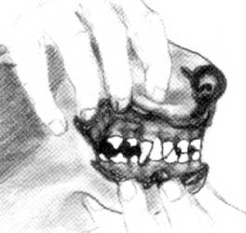
Cette mâchoire est aussi correcte mais les incisives supérieures et inférieures sont "contact".
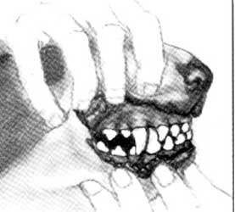
Cette mâchoire n'est pas correcte, en effet une ou plusieurs incisives supérieures passent derrière les incisives inférieures.
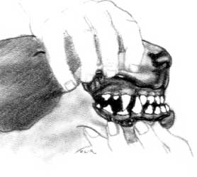
Mâchoire d'un chien dit " prognathe ".
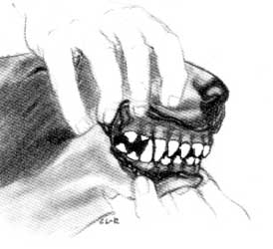
Mächoire d'un chien dit " bégu ".
misplaced canine tooth
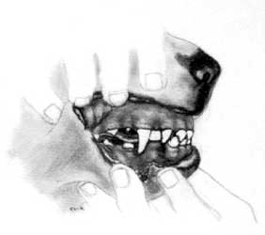
Mâchoire dont une canine est mal placée, la partie supérieure de la canine inférieure n'est pas visible
lorsque la mâchoire est fermée.
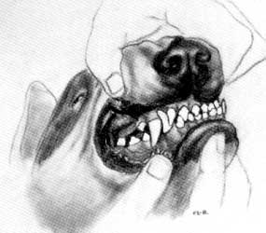
Une partie de la mâchoire est en ciseau, l'autre au contraire est "prognathe", résultat d'une mauvaise ligne de dentition.
Voilà j'espère que ça vous éclaire un peu plus!

